Атласы и рабочие тетради 2023 / 2024 учебный год

6 класс
Название | Авторский коллектив | Издательство
Английский язык. Грамматический тренажер. 6 класс | Тимофеева С.Л. | АО «Издательство «Просвещение»  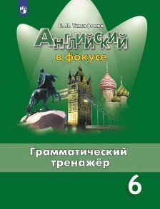
Атлас. Начальный курс географии. 6 класс. С комплектом контурных карт | Душина И.В., Летягин А.А. | АСТ-Пресс  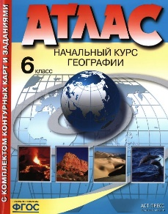
Всеобщая история  Атлас с  комплектом контурных карт  История Средних веков |  | Омская картографическая фабрика  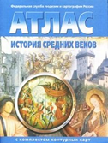
История России  Атлас История России с древнейших времен |  | М “Просвещение”  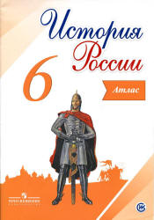
История России  комплект контурных карт |  | М “Просвещение”  